ИНСТРУКЦИЯ ПО ПРИМЕНЕНИЮ ДИАГНОСТИЧЕСКОЙ ДЕОФЛЮОРЕСЦЕНТНОЙ СИСТЕМЫ.

Видеосистема для визуального контроля накопления фотосенсибилизатора (ЗАО «Полупроводниковые приборы» Санкт-Петербург) предназначена для визуализации интенсивности флюоресценции как опухолевых, так и видимо здоровых окружающих тканей, благодаря тому, что накопление фотосенсибилизатора в тканях злокачественных новообразований в несколько раз выше, чем в здоровых тканях.
Встроенная видеокамера высокой чувствительности дает возможность наблюдать на экране видеомонитора флюоресцентное изображение и определять границы участков с повышенным накоплением фотосенсибилизатора. Устройство выполнено на основе светоизлучающих диодов повышенной яркости. Излучение светодиодов образует на облучаемой поверхности световое пятно в виде круга диаметром около 10 см. Полная мощность оптического излучения системы составляет не менее 1500 мВт, плотность мощности не менее 40 мВт/см².
Флюоресцентная диагностика проводится через 2-3 часа после введения фотосенсибилизаторов производных фталоцианинов или производных хлорина Е-6, а так же непосредственно после сеанса фотодинамической терапии (ФДТ) и через 24-48-72 часа после ФДТ.
Для возбуждения флюоресценции в тканях используется лазерное излучение с длиной волны 662 нм (источник – лазерный аппарат «Аткус –2», выходная мощность 2,0 Вт).
Перед работой системы подключается к компьютеру и к лазерному аппарату «Аткус-2» с помощью световода. Видеокамера устанавливается над очагом поражения на расстоянии 30-40 см. Компьютерная программа «PANEL-VIDIO» позволяет визуализировать флюоресценцию в тканях на мониторе компьютера. Контрастность и освещенность изображения регулируется в процессе работы с учетом естественной освещенности.
Ткани, накопившие ФС, выглядят на экране, как ярко светящиеся очаги на темном фоне окружающих здоровых тканей (рис.1(а), рис.2(а)). Контур свечения соответствует истинным размерам опухолевого очага.
Обязательно сканируются другие участки кожи, для выявления новых очагов, которые могли быть не диагностированы клинически.
Непосредственно после сеанса ФДТ очаг выглядит, как темное пятно, окруженное кольцом яркого свечения за счет сохранившегося ФС в стазированных сосудах (рис.1(б), рис.2(б)).
На 2-е, 3-и сутки после ФДТ очаг при флюоресценции определяется как более темное пятно на фоне здоровых тканей за счет протекающего геморрагического некроза.
Таким образом, система предназначена для диагностики истинных размеров опухолевых очагов, выявления новых новообразований, контроля за протекающими реакциями в процессе ФДТ, а так же для оценки продолжительности периода кожной фототоксичности.
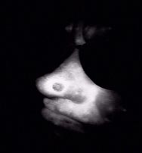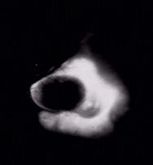
Рис.1(а) Через 3 часа после введения ФС. Рис.1(б) После сеанса ФДТ.
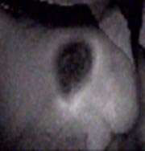
Рис.2(а). Через 2 часа после введения ФС. Рис.2(б). После сеанса ФДТ.

Заведующий отделом лазерной
и фотодинамической терапии д.м.н., профессор Каплан М.А.

к.м.н. Капинус В.Н.

